**Problèmes de concours 2020-2021- Applications du diagramme E-pH (Centrale TSI, PSI ; Mines PC )**

**Extrait 1 - CENTRALE TSI 2021 -Oléoduc Bakou-Tbilissi-Ceyhan (oléoduc BTC)** – 1776 km de long- transporte le pétrole brut du champ pétrolifère d’Azeri-Chirag-Guneshli sur la mer Caspienne jusqu’à la mer Méditerranée

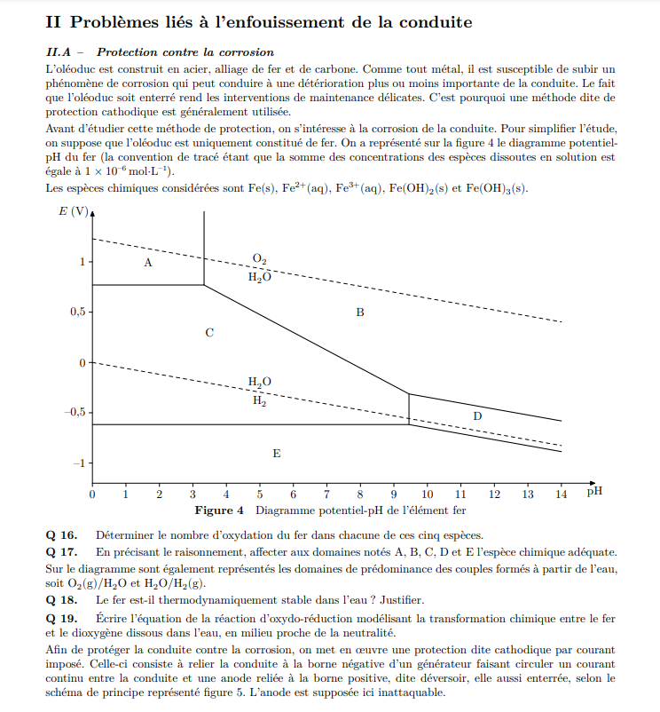

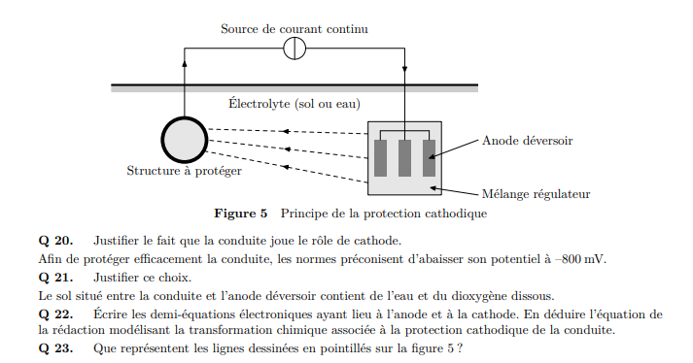

**Extrait 2 – CENTRALE PSI 2020 – PHYSIQUE CHIMIE 2 – Etude du vol simplifié d’un airbus A320**

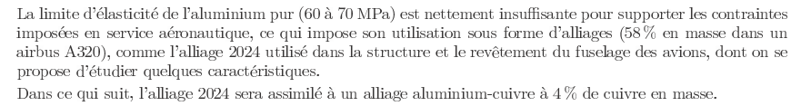

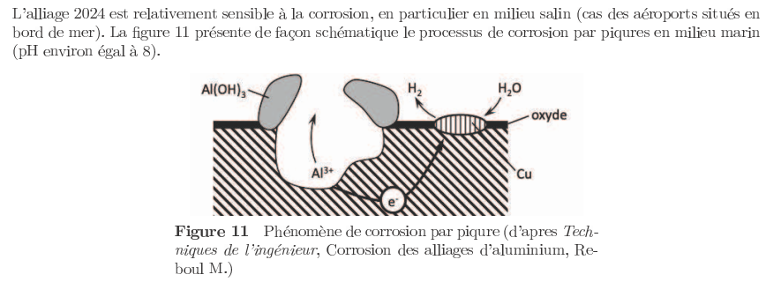









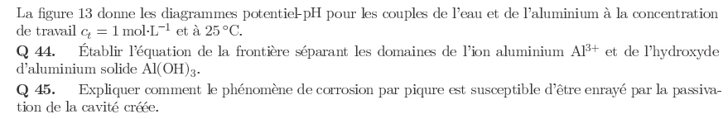

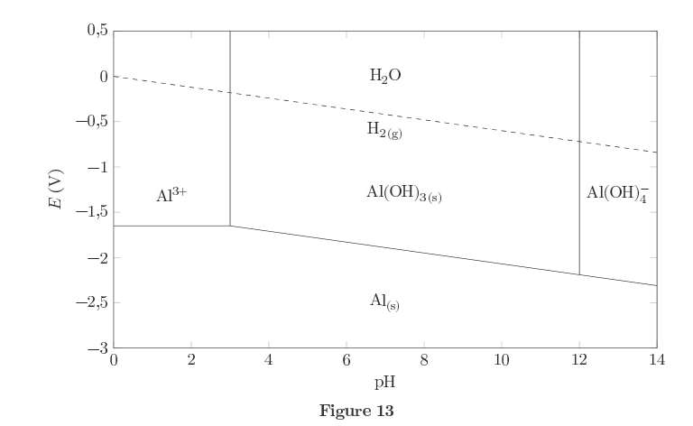

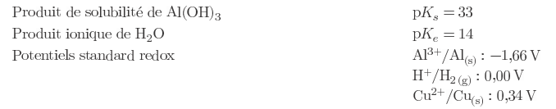

**Extrait 3 – Mines PC 2021 – L’oxyde de Zinc ZnO ( jonctions ZnO-Silicium en optoélectronique)**

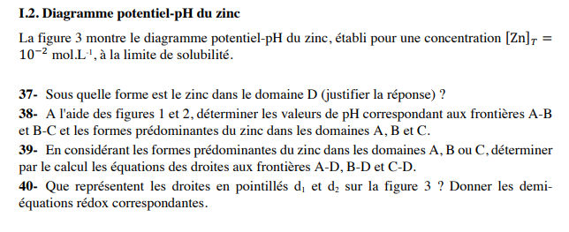

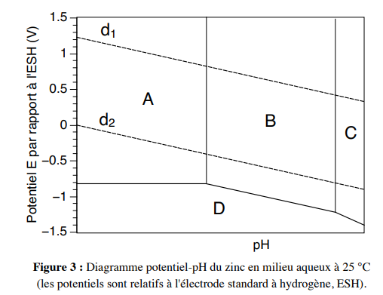

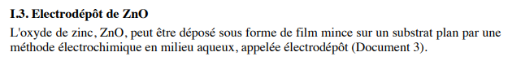

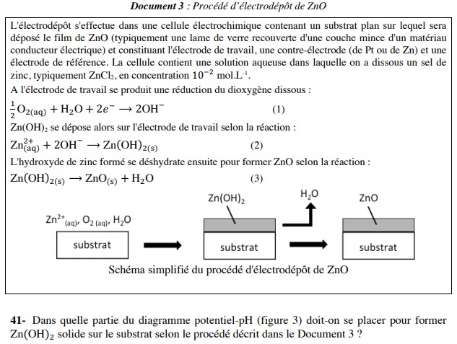

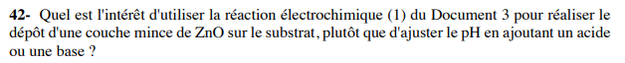

**Correction :**

**Extrait 1 – Centrale TSI 2021 – Physique et chimie 2 ( corrigé )**

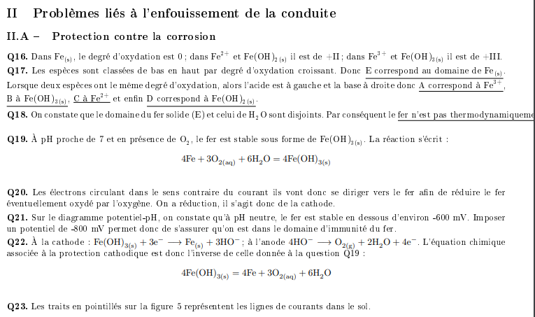

**Extrait 2- Centrale PSI 2020 – Physique et Chimie 2 ( corrigé )**

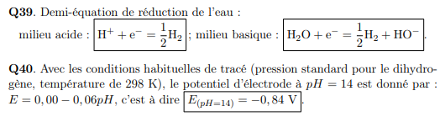

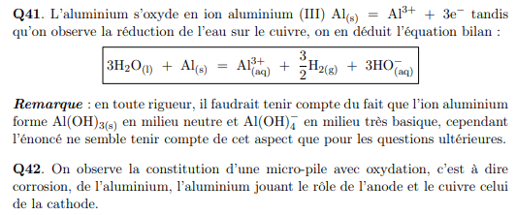

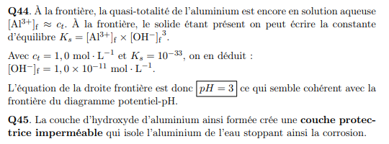

**Extrait 3 – Mines PC 2021 – L’oxyde de Zinc ZnO ( jonctions ZnO-Silicium en optoélectronique)**

Cf Diagramme potentiel-pH du zinc traité en cours